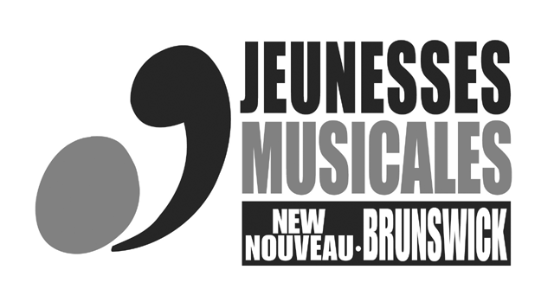
FONDS DE BOURSE LAETITIA-CYR

Critères et description
Les Jeunesses Musicales du Nouveau-Brunswick offrent, grâce au Fonds Laetitia-Cyr, des bourses de 500$ chacune à des étudiantes et étudiants du Nouveau-Brunswick qui suivent des études avancées en musique classique, et qui désirent suivre des classes de maître, s’inscrire dans un camp musical reconnu ou à un concours national ou international. La date limite d’inscription est le 15 mai 2015.

Formulaire d’inscription

Nom : _________________________________ Prénom : _________________________
Adresse : ________________________________________________________________
Ville : __________________________________ Code postal : ____________________
Téléphone : ____________________ Courriel : _________________________________
Date de naissance : ______________________ Lieu de naissance : _________________
À joindre à votre demande :
1.- Un curriculum vitae complet et à jour.
2a- Une lettre décrivant votre projet ainsi que le nom et l’adresse du camp musical où vous voulez vous inscrire; une preuve que vous avez été admis devra être fournie pour recevoir la bourse.
2b- ou, dans le cas de classe de maître, le nom de votre professeur ou de vos professeurs.
Une lettre de la part du professeur devra confirmer son acceptation.
2c- ou une lettre décrivant le concours national ou international où vous vous êtes inscrit. Une preuve que vous avez été accepté devra être fournie pour recevoir la bourse.
3.- Une attestation que vous êtes résident du Nouveau-Brunswick (copie du certificat de naissance, permis de conduire ou de votre carte d’assurance-maladie).
4.- Un budget détaillant les dépenses anticipées (frais d’inscription, logement, voyage, etc.) et les autres sources de revenus.

Faire parvenir le tout avant le 15 mai 2015 par courriel ou à l’adresse suivante :
Jeunesses Musicales Nouveau-Brunswick
635, chemin des Boudreau
Bertrand (N.-B.) E1W 1J7
Pour information vous pouvez envoyer un courriel à : jeunesses.musicales@laposte.net

